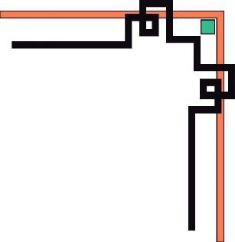

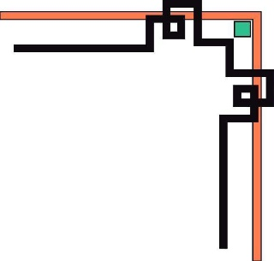
TRƯỜNG ĐẠI HỌC THỦ DẦU MỘT
KHOA KĨ THUẬT CÔNG NGHỆ
 ¯ 



Đồ Án Môn Lập Trình Window

ĐỀ TÀI: QUẢN LÝ KHO BÁN GÀ RÁN

Giảng viên hướng dẫn : Ths. Trần Văn Hữu
Lớp : D16HT01
Sinh viên thực hiện : Trịnh Trọng Thành
Châu Đại Dương

Bình Dương 07/2020

LỜI MỞ ĐẦU
Đất nước ta hiện nay đang chuyển mình cùng thế giới, cùng thế giới bước sang một giai đoạn mới đó là “Kỷ nguyên của công nghệ thông tin”. Để bắt kịp với tốc độ phát triển của các nước trên thế giới cần áp dụng ngay các thành tự khoa học và công nghệ vào ứng dụng trong sản xuất và cuộc sống.
Cuộc cách mạng về công nghệ thông tin hiện nay đang làm thay đổi căn bản mọi hoạt động của con người. Ngày nay cuộc sống cũng như công việc đều gắn liền với chiếc vi tính và nhu cầu sử dụng nó ngày càng cao trong thời buổi hiện nay. Chính vì vậy việc ứng dụng tin học trong quản lý và sản xuất đã phát triển ngày càng mạnh mẽ giúp cho công tác quản lý ngày càng hiệu quả hơn như: nâng cao hiệu suất và hiệu quả công việc, đưa ra các báo cáo một cách nhanh chóng, chính xác và kịp thời… Đồng thời việc áp dụng tin học vào quản lý sẽ giúp giảm bớt thời gian và chi phí nhân sự khiến bộ máy doanh nghiệp hoạt động một cách nhịp nhàng hơn.
Từ thực tế trên với đề tài “Quản lý Kho Bán Gà Rán” nhóm em muốn đưa ra một cái nhìn khái quát chung các bước hạch toán chung của kế toán viên trong các doanh nghiệp về nghiệp vụ kế toán bán hàng. Dựa vào chương trình ta có thể quản lý nhanh chóng được các thông tin liên quan đến khách hàng, hàng hoá, kho bãi. Quản lý công nợ nhà cung cấp, khách hàng, theo dõi tồn kho và thu chi tiền của doanh nghiệp thông qua hệ thống tài khoản và đưa ra các báo cáo một các nhanh chóng và chính xác.
Qua thời gian xây dựng đồ án, mặc dù rất cố gắng để hoàn thiện công việc song thời gian hạn chế và kinh nghiêm xâu dựng dự án còn chưa nhiều nên còn nhiều thiếu sót bổ sung. Vì vậy em kính mong được các ý kiến đóng góp của cô để đề tài của em được hoàn thiện hơn.
Em xin chân thành cảm ơn sự hướng dẫn tận tình của thầy Trần Văn Hữu để em hoàn thành đề tài này !

TÓM TẮT ĐỒ ÁN

Đồ án với đề tài “Quản lý Kho Bán Gà Rán” xây dựng cho các doanh nghiệp nhỏ áp dụng cho các đơn vị bán buôn, bán lẻ.
Mục tiêu của đề tài hướng đến xây dựng phần mềm kế toán bán hàng cho phép thực hiện được nhanh chóng các công việc hàng ngày của một nhân viên kế toán trong như: cho phép người sử dụng có thể quản lý được các thông liên quan đến khách hàng, theo dõi quản lý quá trình nhập mua hàng, theo dõi quản lý quá trình xuất hàng, theo dõi quản lý tồn kho, theo dõi thu chi tiền và đối chiếu công nợ của nhà cung cấp và khách hàng.
Chương trình được xây dựng trên ngôn ngữ lập trình C#, cở sở dữ liệu SQL và chạy trên nền NetFramwork 4.0. Phần mềm sẽ giúp kế toán viên dễ dàng cập nhật, kiểm tra thông tin hàng hoá, công nợ khách hàng và nhà cung cấp, thu chi tiền, nhập xuất bán hàng một cách nhanh chóng và đưa ra các báo cáo chuẩn xác kịp thời giúp nhà quản lý có thể đưa ra các quyết định về thu chi và nhập xuất hàng hoá một cách hiệu quả.
Từ các thông tin cập nhập chương trình đươc ra các báo cáo liên quan: Báo cáo bán hàng, báo cáo nhập mua hàng, tổng hợp nhập xuất tồn kho.

BẢNG PHÂN CÔNG NHIỆM VỤ

1.Tên đề tài: Quản lý Kho Bán Gà Rán
2.Giảng viên hướng dẫn: Ths. Trần Văn Hữu
3.Sinh viên/nhóm sinh viên thực hiện đề tài (Sỉ số trong nhóm: 2):
(1) Trịnh Trọng Thành MSSV: 1624801040061 Lớp: D16HT01
(2) Châu Đại Dương MSSV: 1624801040077 Lớp: D16HT01
Ngành : Công Nghệ Thông Tin
Chuyên ngành : Hệ Thống Thông Tin

STT | Những Nhiệm Vụ | Trịnh Trọng Thành | Châu Đại Dương
01 | Lấy ý tưởng | 75% | 25%
02 | Code | 70% | 30%
03 | Chỉnh sửa | 30% | 70%
04 | Viết báo cáo | 50% | 50%

TRƯỜNG ĐẠI HỌC THỦ DẦU MỘT
KHOA KỸ THUẬT – CÔNG NGHỆ
NHẬN XÉT VÀ CHẤM ĐIỂM CỦA GIẢNG VIÊN HƯỚNG DẪN

Họ và tên giảng viên: Ths. Trần Văn Hữu
Tên đề tài: Quản lý Kho Bán Gà Rán
Nội dung nhận xét:

Điểm:
Bằng số:
Bằng chữ:

GIẢNG VIÊN
(Ký, ghi rõ họ tên)

Trần Văn Hữu

MỤC LỤC
LỜI MỞ ĐẦU 1
TÓM TẮT ĐỒ ÁN 2
BẢNG PHÂN CÔNG NHIỆM VỤ 3
Chương 1 GIỚI THIỆU CHUNG 9
1.1 Lí do chọn đề tài 9
1.2 Đặc tả đề tài: 9
1.3 Mục tiêu cần đạt được: 10
1.4 Hướng giải quyết và kế hoạch thực hiện 11
1.4.1 Hướng giải quyết: 11
1.4.2 Môi trường cài đặt 11
1.4.3 Kế hoạch thực hiện: 11
1.5 Kết chương 11
Chương 2 CƠ SỞ LÍ THUYẾT 12
2.1 Giới thiệu về Microsoft .NET và Kiến trúc .NET 12
2.2 Kiến trúc .Net 13
2.3 Ngôn ngữ lập trình C# 14
2.4 Hệ quản trị cơ sở dữ liệu SQL Server Management Studio 15
2.4.1 Tổng quan 15
2.4.2 Các thành phần cơ bản 16
2.4.3 Cái lõi của SQL Server (Database Engine) : 16
2.4.4 Cơ chế tạo bản sao (Replica): 16
2.4.5 Dịch vụ phân tích dữ liệu (Analysis Services) : 16

Chương 3 PHÂN TÍCH THIẾT KẾ HỆ THỐNG 17
3.1 Biểu đồ phân cấp chức năng 17
3.2 Biểu đồ luồng dữ liệu mức khung cảnh 18
3.3 Quản lý mua hàng: 18
3.4 Quản lý bán hàng: 19
3.5 Quản lý tồn kho: 20
3.6 Thiết kế cơ sở dữ liệu 21
3.6.1 Bảng danh mục 21
3.6.2 Bảng danh mục kho 22
3.6.3 - Bảng danh mục khách hàng 22
3.6.4 Bảng danh mục tài khoản 23
3.6.5 - Bảng danh mục giao dịch ( 23
3.6.6 - Bảng chi tiết nhập mua hàng 24
3.6.7 - Bảng phiếu xuất hàng 25
3.6.8 - Bảng chi tiết hàng xuất bán 26
3.6.9 Bảng thu chi 27
3.7 Mô hình thực thể liên kết. 28
Chương 4 THỰC NGHIỆM 29
4.1 Giao diện chương trình 29
Chương 5 KẾT LUẬN 39
5.1 Kết luận 39
5.1.1 Thuận lợi: 39
5.1.2 Khó khăn: 39
5.2 Kết quả đạt được: 39
5.3 Ưu và nhược điểm của hệ thống 39
5.3.1 Ưu điểm: 39
5.3.2 Nhược điểm: 39
5.4 Hướng phát triển: 40
TÀI LIỆU THAM KHẢO 41

DANH SÁCH CÁC HÌNH VẼ
Hình 2.1 Mô hình kiến trúc của .NET 13
Hình 4.1 Form đăng nhập chương trình 29
Hình 4.2 Giao diện chính chương trình 29
Hình 4.3 form cập nhật thông tin khách hàng 30
Hình 4.4 Form cập nhật thông tin tài khoản 31
Hình 4.5 Form cập nhật thông tin hàng hoá 32
Hình 4.6 Bảng kê phiếu nhập 32

DANH SÁCH CÁC BẢNG BIỂU
Bảng 3.1 Biểu đồ phân cấp chức năng 17
Bảng 3.2 Biểu đồ luồng dữ liệu mức khung cảnh 18
Bảng 3.3 Biểu đồ luồng dữ liệu mức dưới đỉnh - Chức năng mua hàng 18
Bảng 3.4 Biểu đồ luồng dữ liệu mức dưới đỉnh - Chức năng QL bán 19
Bảng 3.5 Biểu đồ luồng dữ liệu mức dưới đỉnh - Chức năng QL tồn 20
Bảng 4.1 Bảng kê phiếu xuất 33

- GIỚI THIỆU CHUNG
  - Lí do chọn đề tài
Đề tài Quản lý Kho Bán Gà Rán là một đề tài không phải là mới, hiện tại trên thị trường cũng có rất nhiều các phần mềm của các Công ty phần mềm có chức năng tương tự và chuyên nghiệp. Với những kiến thức đã học trên ghế nhà trường cùng mong muốn học hỏi, tìm tòi phân tích lập trình phần mềm về C# vì vậy phạm vi của đồ án mang tính tìm hiểu học hỏi kinh nghiệm là chính nhưng cũng mong muốn sau này sẽ có cơ hội phát triển hoàn thiện hơn nữa phần mềm của mình.
Quản lý Bán hàng trong các doanh nghiệp là công việc quan trọng, đòi hỏi bộ phận Quản lý phải tiến hành nhiều nghiệp vụ phức tạp.Việc ứng dụng CNTT đã mang lại bước đột phá mới cho công tác quản lý bán hàng, giúp doanh nghiệp nắm bắt thông tin về hàng hóa, vật tư, thông tin khách hàng, và trạng thái các đơn đặt hàng... một cách chính xác và kịp thời. Từ đó người quản lý có thể đưa ra các kế hoạch và quyết định đúng đắn, giảm chi phí và tăng khả năng cạnh tranh, nâng cao kết quả hoạt động sản xuất kinh doanh.

  - Đặc tả đề tài:
Phần mềm quản lý bán hàng phải hỗ trợ việc quản lý các thông tin cho cácdoanh nghiệp kinh doanh hàng hoá, dịch vụ… tự động hóa quy trình quản lý hàng hóa, vật tư giảm chi phí nhân công, tăng độ chính xác của các đơn hàng và cung cấp dịch vụ nhanh chóng đến cho khách hàng. Nó được phát triển với mục đích đáp ứng kịp thời mọi chức năng từ khâu nhập, xuất, kiểm kê, quản lý sắp xếp hang hóa, doanh thu, quản lý đơn đặt hàng... nhằm làm tăng hiệu quả sản xuất kinh doanh cho doanh nghiệp.
Bộ phận quản lý của cửa hàng gốm một cửa hàng trưởng có toàn quyền quản lý hệ thống, một số nhân viên đảm nhận các công việc khác như bán hàng, nhập hàng, ghi nhận các thông tin về khách hàng, nhà cung cấp và in ấn các hóa đơn.
Mỗi một loại hàng mà công ty được phép kinh doanh thường gồm nhiều mặt hàng. Mỗi một mặt hàng được nhận biết qua tên hàng, đơn vị tính, giá đề nghị và được gán cho một mã số được gọi là mã hàng để tiện việc theo dõi. Công ty ngoài việc nắm bắt thị trường còn phải theo dõi tình hình mua bán của công ty để kinh doanh hiệu quả. Đồng thời nhận báo cáo tồn kho tổng hợp lại để xem mặt hàng nào còn tồn dưới ngưỡng cho phép thì đề xuất với quản lý để có hướng giải quyết, có thể bán hạ giá nhằm thu hồi vốn dành kinh doanh mặt hàng khác.
Khi cửa hàng mua hàng về phải làm thủ tục nhập kho. Mỗi lần nhập kho một hóa đơn nhập được lập. Mỗi hóa đơn nhập chỉ giải quyết cho việc nhập hàng từ một nhà cung cấp và do một nhân viên lập và chịu trách nhiệm kiểm tra về số lượng và chất lượng hàng nhập về. Trên phiếu nhập có ghi rõ mã số và tên của nhà cung cấp để sau này tiện theo dõi; mã số và họ tên nhân viên cửa hàng chịu trách nhiệm nhập kho cùng các mặt hàng, số lượng, hạn sử dụng, ngày nhập kho, đơn giá mua và thành tiền tương ứng. Công việc nhập hàng xảy ra hàng ngày khi có hàng được mua về.
Khi bán hàng cho khách hàng thì một hóa đơn xuất được lập. Hóa đơn xuất chỉ do một nhân viên lập và chỉ xuất cho một khách hàng. Trong hóa đơn bao gồm các thông tin về mã hàng, số lượng, đơn giá, thuế VAT, tỉ lệ giảm và tổng số tiền bán được.
Cuối tháng, quản lý sẽ thực hiện việc thống kê lại các mặt hàng để tổng hợp doanh thu và kiểm tra tình hình kinh doanh của cửa hàng.
  - Mục tiêu cần đạt được:
Chúng ta cần phải thiết kế và cài đặt một chương trình quản lý có các chức năng sau:
- Quản lý hàng hóa: thêm, sửa, xóa thông tin loại hàng và các mặt hàng.
- Quản lý nhân viên: thêm, sửa, xóa thông tin các nhân viên (chỉ có người quản lý mới có quyền này).
- Quản lý khách hàng: thêm, sửa, xóa thông tin khách hàng.
- Quản lý nhà cung cấp: thêm, sừa xóa thông tin các nhà cung cấp.
- Nhập kho và xuất kho: cập nhật dữ liệu nhập và xuất kho thông qua các form nhập liệu, đồng thời có thể in ra các hóa đơn nhập và xuất.
- Quản lý và sắp xếp thông tin hàng hóa, nhân viên, khách hàng và nhà cung cấp.
- Thống kê hàng hóa và doanh thu theo từng tháng, từng năm.
- Tự động thông báo trạng thái hết hạn sử dụng của hàng hóa cho nhân viên.
  - Hướng giải quyết và kế hoạch thực hiện
    - Hướng giải quyết:
- Xây dựng mô hình MCD, MLD và MPD.
- Thiết kế CSDL, các ràng buộc toàn vẹn.
- Thiết kế ứng dụng: các chức năng, Forms và Reports.
- Cài đặt chương trình ứng dụng, nhập liệu, chạy thử và kiểm tra lỗi.
- Viết một bài báo cáo về công việc đã thực hiện theo mẫu qui định.
    - Môi trường cài đặt
Để thực hiện được yêu cầu phải cần có một ngôn ngữ lập trình có thể kết nối đến cơ sở dữ liệu và một hệ quản trị cơ sở dữ liệu.
- Ngôn ngữ lập trình C#: Visual Studio 2017
- Hệ quản trị cơ sở dữ liệu: Microsoft SQL server 2014
    - Kế hoạch thực hiện:
Thời gian thực hiện chương trình là 12 tuần với kế hoạch như sau:

Thời gian | Công việc
Tuần 1 | Tìm hiểu đề tài
Tuần 2-3 | Thiết kế các sơ đồ
Tuần 4 | Hiệu chỉnh các sơ đồ và cài đặt CSDL
Tuần 5-10 | Viết và kiểm thử chương trình
Tuần 11 | Viết báo cáo
Tuần 12 | Hiệu chỉnh và hoàn tất

- CƠ SỞ LÍ THUYẾT
  - Giới thiệu về Microsoft .NET và Kiến trúc .NET
Microsoft .Net không phải là một ngôn ngữ lập trình, đó là một không gian làm việc tổng hợp bởi bốn bộ ngôn ngữ lập trình: C#, VB.NET, Managed C++, and J# .NET. ở đó có sự chồng gối lên nhau của các ngôn ngữ, và được định nghĩa trong FCL (framework class library).
Microsoft .Net bao gồm 2 phần chính: Framework và Intergrated Development Enviroment (IDE). Framework cung cấp những gì cần thiết và căn bản, là khuôn dạng hay môi trường hỗ trợ các hạ tầng cơ sở theo một quy ước nhất định để công việc được thuận tiện. IDE cung cấp một môi trường giúp chúng ta triển khai dễ dàng và được nhanh chóng các ứng dụng dựa trên nền tảng .Net.
Thành phần Framework là quan trọng nhất .NET là cốt lõi và tinh hoa của môi trường, còn IDE chỉ là công cụ để phát triển dựa trên nền tảng đó thôi. Trong .NET toàn bộ các ngôn ngữ C#, Visual C++ hay Visual Basic.NET đều dùng cùng một IDE.
Microsoft .NET là nền tảng cho việc xây dựng và thực thi các ứng dụng phân tán thế hệ kế tiếp. Bao gồm các ứng dụng từ client đến server và các dịch vụ khác. Một số tính năng của Microsoft .NET cho phép những nhà phát triển sử dụng như sau:
Một mô hình lập trình cho phép nhà phát triển xây dựng các ứng dụng dịch vụ web và ứng dụng client với Extensible Markup Language (XML).
Tập hợp dịch vụ XML Web, như Microsoft .NET My Services cho phép nhà phát triển đơn giản và tích hợp người dùng kinh nghiệm.
Cung cấp các server phục vụ bao gồm: Windows 2000, SQL Server, và BizTalk Server, tất cả điều tích hợp, hoạt động, và quản lý các dịch vụ XML Web và các ứng dụng.
Nhiều công cụ hỗ trợ như Visual Studio .NET, để phát triển các dịch vụ Web XML,ứng dụng trên nền Windows hay nền web một cách dể dàng và hiệu quả.

  - Kiến trúc .Net

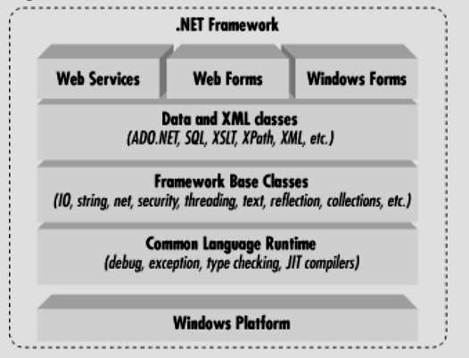
      - Mô hình kiến trúc của .NET
.NET Framework là một platform mới làm đơn giản việc phát triển ứng dụng trong môi trường phân tán của Internet. .NET Framework được thiết kế đầy đủ để đáp ứng theo quan điểm sau:
Để cung cấp một môi trường lập trình hướng đối tượng vững chắc, trong đó mã nguồn đối tượng được lưu trữ và thực thi một cách cục bộ. Thực thi cục bộ nhưng được phân tán trên Internet, hoặc thực thi từ xa.
Để cung cấp một môi trường thực thi mã nguồn mà tối thiểu được việc đóng gói phần mềm và sự tranh chấp về phiên bản.
Để cung cấp một môi trường thực thi mã nguồn mà đảm bảo việc thực thi an toàn mã nguồn, bao gồm cả việc mã nguồn được tạo bởi hãng thứ ba hay bất cứ hãng nào mà tuân thủ theo kiến trúc .NET.
Để cung cấp một môi trường thực thi mã nguồn mà loại bỏ được những lỗi thực hiện các script hay môi trường thông dịch.
Để làm cho những người phát triển có kinh nghiệm vững chắc có thể nắm vững nhiều kiểu ứng dụng khác nhau. Như là từ những ứng dụng trên nền Windows đến những ứng dụng dựa trên web.
Để xây dựng tất cả các thông tin dựa triên tiêu chuẩn công nghiệp để đảm bảo rằng mã nguồn trên .NET có thể tích hợp với bất cứ mã nguồn khác.
.NET Framework có hai thành phần chính: Common Language Runtime (CLR) và thư viện lớp .NET Framework. CLR là nền tảng của .NET Framework.
Những ứng dụng client cũng gần với những ứng dụng kiểu truyền thống được lập trình dựa trên Windows. Đây là những kiểu ứng dụng hiển thị những cửa sổ hay những form trên desktop cho phép người dùng thực hiện một thao tác hay nhiệm vụ nào đó. Những ứng dụng client bao gồm những ứng dụng như xử lý văn bản, xử lý bảng tính, những ứng dụng trong lĩnh vực thương mại như công cụ nhập liệu, công cụ tạo báo cáo...Những ứng dụng client này thường sử dụng những cửa sổ, menu, toolbar, button hay các thành phần GUI khác, và chúng thường truy cập các tài nguyên cục bộ như là các tập tin hệ thống, các thiết bị ngoại vi như máy in.
Một loại ứng dụng client khác với ứng dụng truyền thống như trên là ActiveX control (hiện nay nó được thay thế bởi các Windows Form control) được nhúng vào các trang web trên Internet. Các ứng dụng này cũng giống như những ứng dụng client khác là có thể truy cập tài nguyên cục bộ.
Những lớp .NET Framework chứa trong .NET Framework được thiết kế cho việc sử dụng phát triển các GUI. Điều này cho phép người phát triển nhanh chóng và dễ dàng tạo các cửa sổ, button, menu, toolbar, và các thành phần khác trong các ứng dụng được viết phục vụ cho lĩnh vực thương mại.
  - Ngôn ngữ lập trình C#
Ngôn ngữ C# khá đơn giản, chỉ khoảng 80 từ khóa và hơn mười mấy kiểu dữ liệu được xây dựng sẵn. Tuy nhiên, ngôn ngữ C# có ý nghĩa cao khi nó thực thi những khái niệm lập trình hiện đại. C# bao gồm tất cả những hỗ trợ cho cấu trúc, thành phần component, lập trình hướng đối tượng.
Phần cốt lõi hay còn gọi là trái tim của bất cứ ngôn ngữ lập trình hướng đối tượng là sự hỗ trợ của nó cho việc định nghĩa và làm việc với những lớp. Những lớp thì định nghĩa những kiểu dữ liệu mới, cho phép người phát triển mở rộng ngôn ngữ để tạo mô hình tốt hơn để giải quyết vấn đề. Ngôn ngữ C# chứa những từ khóa cho việc khai báo những kiểu lớp đối tượng mới và những phương thức hay thuộc tính của lớp, và cho việc thực thi đóng gói, kế thừa, và đa hình, ba thuộc tính cơ bản của bất cứ ngôn ngữ lập trình hướng đối tượng.
Trong ngôn ngữ C# mọi thứ liên quan đến khai báo lớp điều được tìm thấy trong phần khai báo của nó. Định nghĩa một lớp trong ngôn ngữ C# không đoi hỏi phải chia ra tập tin header và tập tin nguồn giống như trong ngôn ngữ C++. Hơn thế nữa, ngôn ngữ C# hỗ trợ kiểu XML, cho phép chèn các tag XML để phát sinh tự động các document cho lớp.
Ngôn ngữ C# cung cấp những đặc tính hướng thành phần (component-oriented), như là những thuộc tính, những sự kiện. Lập trình hướng thành phần được hỗ trợ bởi CLR cho phép lưu trữ metadata với mã nguồn cho một lớp.
  - Hệ quản trị cơ sở dữ liệu SQL Server Management Studio
    - Tổng quan
SQL Server là một hệ quản trị cơ sở dữ liệu quan hệ (Relational Database Management System (RDBMS) ) sử dụng câu lệnh SQL (Transact-SQL) để trao đổi dữ liệu giữa máy Client và máy cài SQL Server. Một RDBMS bao gồm databases, database engine và các ứng dụng dùng để quản lý dữ liệu và các bộ phận khác nhau trong RDBMS.
SQL Server được tối ưu để có thể chạy trên môi trường cơ sở dữ liệu rất lớn (Very Large Database Environment) lên đến Tera-Byte và có thể phục vụ cùng lúc cho hàng ngàn user. SQL Server có thể kết hợp “ăn ý” với các server khác như Microsoft Internet Information Server (IIS), E-Commerce Server, Proxy Server….

Hình 2.1: Microsoft SQL Server
    - Các thành phần cơ bản
SQL Server được cấu tạo bởi nhiều thành phần như Database Engine, Reporting Services, Notification Services, Integration Services, Full Text Search Service…. Các thành phần này khi phối hợp với nhau tạo thành một giải pháp hoàn chỉnh giúp cho việc lưu trữ và phân tích dữ liệu một cách dễ dàng.
    - Cái lõi của SQL Server (Database Engine) :
Ðây là một engine có khả năng chứa data ở các quy mô khác nhau dưới dạng table và support tất cả các kiểu kết nối (data connection) thông dụng của Microsoft như
ActiveX Data Objects (ADO), OLE DB, and Open Database Connectivity (ODBC).
Ngoài ra nó còn có khả năng tự điều chỉnh (tune up) ví dụ như sử dụng thêm các tài nguyên (resource) của máy khi cần và trả lại tài nguyên cho hệ điều hành khi một user log off.
    - Cơ chế tạo bản sao (Replica):
Integration Services là một tập hợp các công cụ đồ họa và các đối tượng lập trình cho việc di chuyển, sao chép và chuyển đổi dữ liệu.
Nếu bạn làm việc trong một công ty lớn trong đó data được chứa trong nhiều nơi khác nhau và ở các dạng khác nhau cụ thể như chứa trong Oracle, DB2 (của IBM), SQL Server, Microsoft Access….Bạn chắc chắn sẽ có nhu cầu di chuyển data giữa các server này (migrate hay transfer) và không chỉ di chuyển bạn còn muốn định dạng (format) nó trước khi lưu vào database khác, khi đó bạn sẽ thấy DTS giúp bạn giải quyết công việc trên dễ dàng.
    - Dịch vụ phân tích dữ liệu (Analysis Services) :
Dữ liệu (Data) chứa trong database sẽ chẳng có ý nghĩa gì nhiều nếu như bạn không thể lấy được những thông tin (Information) bổ ích từ đó. Do đó Microsoft cung cấp cho bạn một công cụ rất mạnh giúp cho việc phân tích dữ liệu trở nên dễ dàng và hiệu quả bằng cách dùng khái niệm hình khối nhiều chiều (multi-dimension cubes) và kỹ thuật “khai phá dữ liệu” (data mining).

- PHÂN TÍCH THIẾT KẾ HỆ THỐNG
  - Biểu đồ phân cấp chức năng
Dựa vào yêu cầu quản lý của bài toán đặt ra, hệ thống sẽ được phân cấp thành các chức năng quản lý áp dụng cho phần mềm Kế toán bán hàng theo biểu đồ phân cấp chức năng như sau (hình 3.1):
Hệ quản lý cửa hàng
Quản lý
mua hàng
Quản lý
bán hàng
Quản lý
tồn kho
Quản lý
tài chính
Quản
lý
hàng
nhập
Theo
dõi

Quản
lý
hàng
xuất
Theo
dõi

Quản
lý
nhập xuất
Theo
dõi
tồn
kho
Xem doanh thu
Tổng
hợp

        - Biểu đồ phân cấp chức năng

Biểu đồ phân cấp chức năng này cho một cái nhìn khái quát, dễ hiểu, từ đại thể đến chi tiết về các chức năng, nhiệm vụ cần thực hiện của hệ thống Kế toán bán hàng.
  - Biểu đồ luồng dữ liệu mức khung cảnh
Biểu đồ luồng dữ liệu mức khung cảnh là một cái nhìn khái quát nhất về mô hình bán hàng

0
Kế toán
bán hàng
Nhà cung cấp
Khách hàng
Hàng giao + hóa đơn
Hàng xuất + hóa đơn
Thanh toán
Thanh toán

        - Biểu đồ luồng dữ liệu mức khung cảnh

  - Quản lý mua hàng:
Bộ phận quản lý nhập hàng tạo đơn hàng hoặc đi lấy hàng trực tiếp tại nhà cung cấp. Nhà cung cấp sẽ giao hàng cùng với hóa đơn và bộ phận quản lý nhập hàng sẽ lập phiếu nhập mua để nhập vào kho lượng hàng đó. Thông tin công nợ sẽ chuyển sang bộ phận theo dõi công nợ của nhà cung cấp. Định kỳ, bộ phận này sẽ tiến hành đối chiếu công nợ với nhà cung cấp làm các thủ tục cần thiết để tiến tới thanh toán tiền hàng cho nhà cung cấp (Hình 3.4.1)
1.1
Quản lý hàng nhập
Nhà cung cấp
1.2
Theo dõi
Công nợ
Thông tin hàng nhập
Đơn đặt hàng
Hàng giao + hóa đơn
Đối chiếu công nợ

        - Biểu đồ luồng dữ liệu mức dưới đỉnh - Chức năng mua hàng
  - Quản lý bán hàng:
Khi có yêu cầu mua hàng từ khách hàng, bộ phận quản lý hàng xuất bán sẽ lập hóa đơn bán lẻ đối với khách lẻ, hóa đơn bán buôn đối với khách hàng thường xuyên mua với số lượng lớn. Thông tin công nợ của khách hàng sẽ chuyển sang bộ phận theo dõi công nợ của khách hàng. Định kỳ, bộ phận này sẽ tiến hành đối chiếu công nợ với khách hàng để tiến hành đòi nợ và yêu cầu khách hàng thanh toán tiền cho đơn vị (hình 3.4.2)

2.1
Quản lý hàng xuất
Khách hàng
2.2
Theo dõi
Công nợ KH
Thông tin hàng xuất
Đơn đặt hàng
Hàng xuất + hóa đơn
Đối chiếu công nợ

        - Biểu đồ luồng dữ liệu mức dưới đỉnh - Chức năng QL bán
  - Quản lý tồn kho:
Bộ phận quản lý nhập xuất sẽ lấy thông tin hàng tồn kho từ bộ phận theo dõi tồn kho để chuyển cho bộ phận nhập mua khi hết hàng. Khi hàng nhập về, thông tin hàng nhập sẽ được chuyển sang bộ phận theo dõi tồn kho để theo dõi lượng hàng tồn của các mặt hàng đó. Khi có yêu cầu mua hàng từ khách hàng, bộ phận quản lý nhập xuất cũng sẽ lấy thông tin tồn kho để kiểm tra lượng hàng tồn với yêu cầu mua của khách. Khi hàng được xuất bán, thông tin hàng xuất cũng sẽ chuyển về bộ phận theo dõi tồn kho để theo dõi hàng hóa tồn kho (hình 3.4.3)
Thông tin hàng nhập, xuất
3.1
Quản lý nhập xuất
3.2
Theo dõi tồn kho
Tồn kho
Thông tin tồn kho

        - Biểu đồ luồng dữ liệu mức dưới đỉnh - Chức năng QL tồn
  - Thiết kế cơ sở dữ liệu
Căn cứ vào các biểu đồ đã được phân tích trên, hệ thống sẽ được xây dựng trên cơ sở các bảng cơ sở dữ liệu sau:
    - Bảng danh mục
Lưu trữ thông tin
DMVT
TT | Khóa | Tên trường | Kiểu dữ liệu | Kích thước | Not null | Ràng buộc | Diễn giải
1 | PK | Ma_vt | Char | 16 | Not null | Primary key | Mã vật tư
2 |  | Ten_vt | NVarChar | 64 | Not null |  | Tên vật tư
3 |  | Dvt | NVarChar | 16 |  |  | Đơn vị tính
4 |  | Tk_vt | Char | 16 |  |  | Tài khoản vật tư
5 |  | Tk_gv | Char | 16 |  |  | Tài khoản giá vốn
6 |  | Tk_dt | Char | 16 |  |  | Tài khoản doanh thu
7 |  | Ghi_chu | NVarChar | 64 |  |  | Ghi chú

    - Bảng danh mục kho
Lưu trữ thông tin kho hàng
DMKHO
TT | Khóa | Tên trường | Kiểu dữ liệu | Kích thước | Not null | Ràng buộc | Diễn giải
1 | PK | Ma_kho | Char | 16 | Not null | Primary key | Mã kho
2 |  | Ten_kho | NVarChar | 64 | Not null |  | Tên kho
3 |  | Ghi_chu | NVarChar | 64 |  |  | Ghi chú

    - - Bảng danh mục khách hàng
Lưu trữ thông tin nhà cung cấp, khách hàng
DMKH
TT | Khóa | Tên trường | Kiểu dữ liệu | Kích thước | Not null | Ràng buộc | Diễn giải
1 | PK | Ma_kh | Char | 16 | Not null | Primary key | Mã khách hàng
2 |  | Ten_kh | NVarChar | 64 | Not null |  | Tên khách hàng
3 |  | Dia_chi | NVarChar | 64 |  |  | Địa chỉ
4 |  | Ma_so_thue | Char | 32 |  |  | Mã số thuế
5 |  | Dien_thoai | Char | 32 |  |  | Điện thoại
6 |  | Fax | Char | 32 |  |  | Số fax
7 |  | Email | Char | 64 |  |  | Địa chỉ email
8 |  | Tk_nh | Char | 32 |  |  | Tài khoản ngân hàng
9 |  | Ten_nh | NVarChar | 64 |  |  | Tên ngân hàng
10 |  | Kh_ncc | Int | 4 |  |  | Phân loại khách
11 |  | Ghi_chu | NVarChar | 64 |  |  | Ghi chú

    - Bảng danh mục tài khoản
Lưu trữ thông tin các tài khoản
DMTK
TT | Khóa | Tên trường | Kiểu dữ liệu | Kích thước | Not null | Ràng buộc | Diễn giải
1 | PK | Tk | Char | 16 | Not null | Primary key | Tài khoản
2 |  | Ten_tk | NVarChar | 64 | Not null |  | Tên tài khoản
4 |  | Ghi_chu | NVarChar | 64 |  |  | Ghi chú

    - - Bảng phiếu xuất hàng
Lưu trữ thông tin chung của phiếu bán hàng
PHIEUXUAT
TT | Khóa | Tên trường | Kiểu dữ liệu | Kích thước | Not null | Ràng buộc | Diễn giải
1 | PK | Stt | Char | 16 | Not null | Primary key | Số thứ tự
2 |  | So_ct | Char | 16 |  |  | Số chứng từ
3 |  | Ma_gd | Char | 16 |  |  | Mã giao dịch
4 |  | Ngay_ct | DateTime | 8 |  |  | Ngày chứng từ
5 | FK1 | Ma_kh | Char | 16 | Not null | Foreign key | Mã khách
6 |  | Nguoi_mua | NVarChar | 64 |  |  | Người bán
7 |  | Dien_giai | NVarChar | 64 |  |  | Diễn giải

    - - Bảng chi tiết hàng xuất bán
Lưu trữ thông tin chi tiết của phiếu bán hàng
CTXUAT
TT | Khóa | Tên trường | Kiểu dữ liệu | Kích thước | Not null | Ràng buộc | Diễn giải
1 | PK | Stt | Char | 16 | Not null | Primary key | Số thứ tự
2 | FK1 | Ma_vt | Char | 16 | Not null | Foreign key | Mã vật tư
3 | FK2 | Ma_kho | Char | 16 | Not null | Foreign key | Mã kho
4 |  | Dvt | Char | 16 |  |  | Đơn vị tính
5 |  | Sl_xuat | Numeric | 13,2 |  |  | Số lượng xuất

  - Mô hình thực thể liên kết.
Từ các bảng trên ta xây dựng mô hình thực thể liên kết các thức thể (các bảng)

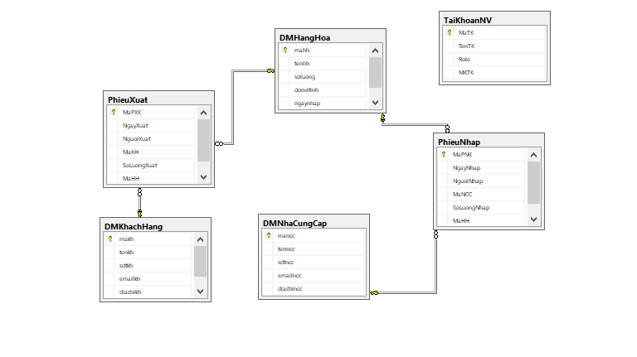

- THỰC NGHIỆM
  - Giao diện chương trình
Khi khởi động chương sẽ yêu cầu bạn nhập Tên và mật khẩu. Khi đánh đúng tên mật khẩu mà hình giao diện chính của chương trình sẽ hiện ra ngược lại đưa ra thông báo.
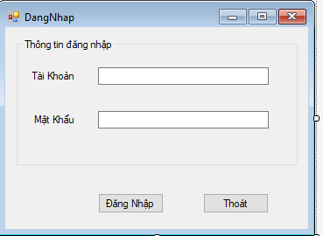
      - Form đăng nhập chương trình
Giao diện chính được chia thành 4 phần: Danh mục, chứng từ, báo cáo, hệ thống. Mỗi một phần lại chia ra thành các phần nhỏ hơn trực thuộc các phần chính. Mỗi một phần con là một chức năng thực hiện theo yêu cầu của người sử dụng
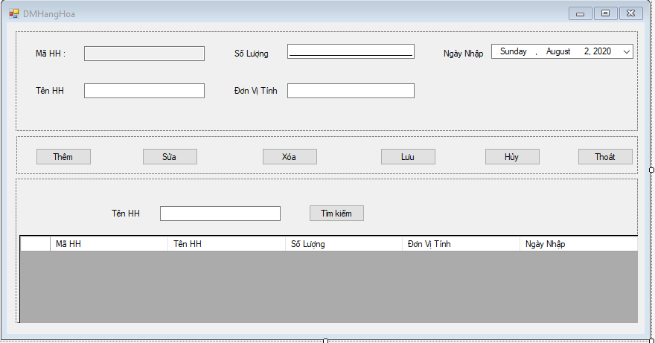
      - Giao diện chính chương trình

Hệ thống
- Đăng nhập người dùng
- Thoát
Danh mục:
- Danh mục hàng hoá
- Danh mục khách hàng/nhà cung cấp
- Danh mục tài khoản
- Danh mục kho hàng
- Danh mục giao dịch
Báo cáo
- Tổng hợp nhập xuất tồn
- Bảng kê phiếu nhập
- Bảng kê phiếu xuất
Các màn hình cập nhật danh mục
- Cập nhật danh mục khách hàng
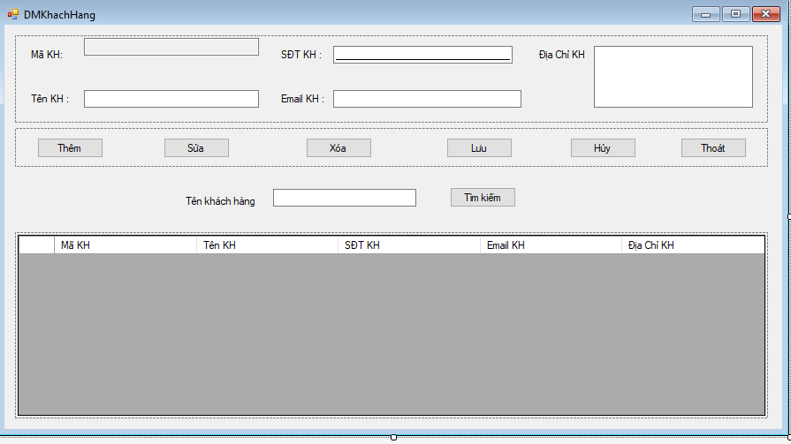

      - form cập nhật thông tin khách hàng

Form danh mục khách hàng bao gồm một grid chứa toàn bộ dữ liệu của danh mục, khi di chuyển các bản ghi dữ liệu sẽ hiển thị vào textbox bên dưới, các textbox này cho phép nhập dữ liệu (thêm, sửa) vào danh mục. Trạng thái ban đầu của các textbox này là trạng thái chỉ xem. Khi thêm hoặc sửa dữ liệu, các textbox này sẽ chuyển trạng thái cho phép gõ dữ liệu.
Ngoài ra, form này còn các các nút chức năng: Thêm, sửa, xóa, hủy, lưu và đóng. Ở trạng thái ban đầu chỉ có nút Thêm, sửa, xóa, đóng được hiển thị, khi click nút thêm hoặc sửa, nút thêm và sửa sẽ bị ẩn, thay vào đó nút lưu và hủy sẽ được hiển thị
- Danh mục tài khoản
Đây là một form danh mục rất quan trọng cho phép khai báo tất cả các tài khoản sử dụng

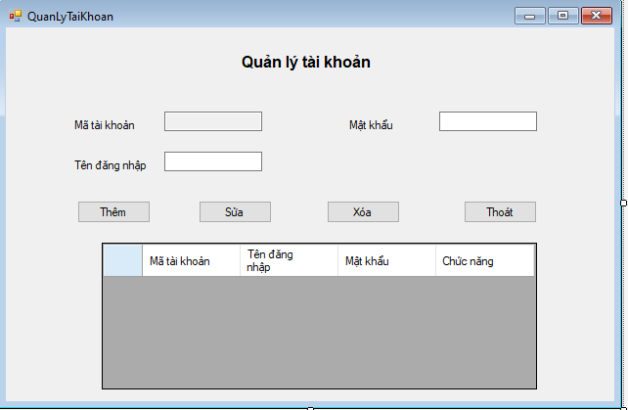

      - Form cập nhật thông tin tài khoản
- Danh mục hàng hoá
Cho phép cập nhật, sửa, xoá các thông tin về hàng hoá

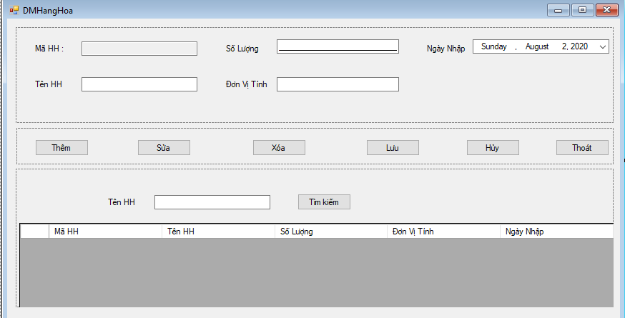

      - Form cập nhật thông tin hàng hoá

Các form báo cáo
- Bảng kê phiếu nhập
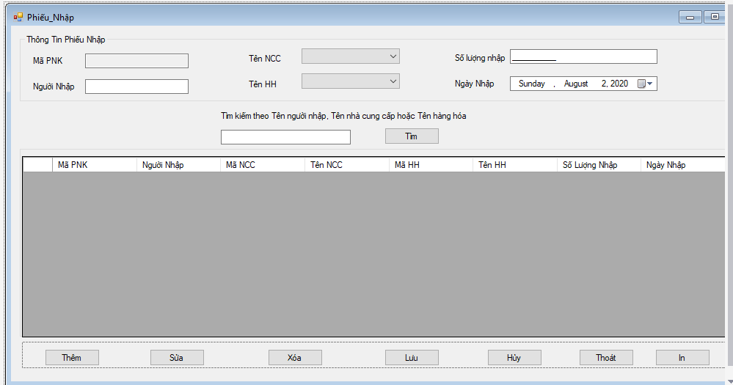
      - Bảng kê phiếu nhập
Báo cáo thể hiện tình hình nhập mua hàng hóa trong một thời điểm nào đó, cho phép lựa chọn lọc báo cáo theo khoảng từ ngày... đến ngày..., theo số chứng từ, theo nhà cung cấp.
Bảng kê phiếu xuất
Báo cáo thể hiện tình hình xuất bán hàng hóa trong một thời điểm nào đó, cho phép lựa chọn lọc báo cáo theo khoảng từ ngày... đến ngày..., theo số chứng từ, theo nhà cung cấp.
Kết quả sẽ được thể hiện trên một grid gồm dòng tổng cộng (đầu phiếu) và chi tiết hàng xuất của phiếu đó.
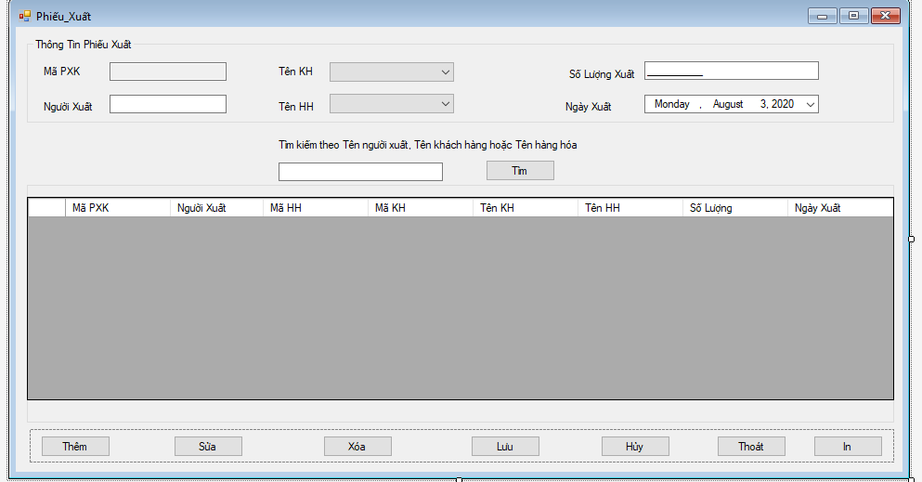

        - Bảng kê phiếu xuất
- KẾT LUẬN

  - Kết luận
    - Thuận lợi:
- Bản thân đã được trang bị các kiến thức liên quan về thiết kế phần mềm. Đã có kinh nghiệm trong việc tìm hiểu, phân tích thiết kế hệ thống thông tin.
- Hệ thống quản lý kho cũng là một hệ thống khá quen thuộc và dễ dàng trong cách tiếp cận các chức năng bởi vì khá phổ biến. Như một chương trình quản lý bình thường.
- Được sự giúp đỡ của tận tình của GVHD: Ths. Trần Văn Hữu và sự trợ giúp kiến thức từ Internet.
    - Khó khăn:
- Thời gian thực hiện đồ án không nhiều nên còn rất nhiều hạn chế.
- Với hệ quản trị Cơ sở dữ liệu, kiến thức vẫn nắm chưa thật kỹ về hệ quản trị này, áp dụng chỉ dẫn thiết kế và kết nối trên Internet.
- Do chưa có kinh nghiệm về thiết kế một phần mềm và Cơ sở dữ liệu nên còn rất khó khăn khi triển khai công việc.

  - Kết quả đạt được:
Qua thời gian nghiên cứu và học tập, nhìn chung khóa luận đã hoàn thành các mục tiêu, nhiệm vụ đề ra của một chương trình hệ thống quản lý, với các chức năng như hệ thống phân tích thiết kế đã mô tả như ở trên.
Xây dựng được một chương trình hoàn chỉnh có khả năng áp dụng vào thực tế.

  - Ưu và nhược điểm của hệ thống
    - Ưu điểm:
- Hệ thống được xây dựng gọn nhẹ, dễ sử dụng.
- Hệ thống ràng buộc dữ liệu được đảm bảo.
- Giao diện thân thiện với người sử dụng.
    - Nhược điểm:
- Cách tổ chức dữ liệu và kỹ thuật lập trình chưa tốt.
- Bắt lỗi hạn chế, chưa hoàn thiện.
- Các chức năng của chương trình chưa linh động, có thể gây khó khăn khi sử dụng.
- Chưa bảo mật được dữ liệu.

  - Hướng phát triển:
- Khả năng xử lý được tất cả các sự kiện, các lỗi ngoài ý muốn tốt hơn của chương trình và dùng thao tác lên chương trình.
- Hoàn thiện tốt hơn về lập trình C# và ràng buộc dữ liệu.
- Nâng cao tính linh động của chương trình.
- Thêm các chức năng mới để đáp ứng điều kiện của người dùng.
- Nâng cao kỷ thuật lập trình và hoàn chỉnh các thành phần còn thiếu theo hướng chuyên nghiệp, chạy thử, khả năng đưa vào áp dụng thức tế khả quan.
- Bảo mật dữ liệu tốt hơn.

TÀI LIỆU THAM KHẢO

[1]. Phạm Hữu Khang, Đoàn Thiện Ngân, C# 2005(4 tập), Nhà xuất bản Lao động xã hội, 7/2007.
[2]. Ngôn ngữ lập trình C#. Available at: http://www.blogthuthuat.com/?p=596
[3]. Trần Nguyên Phong, Giáo trình SQL, Khoa Công nghệ thông tin-Đại học Huế. Available: http://www.ebook.edu.vn/?page=1.1&view=8017
[4]. Các giải pháp lập trình C# -Nguyễn Ngọc Bình Phương- Thái Thanh Phong (tổng hợp và biên dịch)

